辽宁中医药大学2023年依据台湾地区大学入学考试学科能力测试成绩招收台湾高中毕业生简章
招收条件

1. 招生对象：
（1） 持有《台湾居民居住证》或《台湾居民来往大陆通行证》、以及在台湾居住的有效身份证明；
（2） 参加2023年台湾地区大学入学考试学科能力测验，语文、数学A/B、英文考试科目中任意一科达到均标级以上的台湾高中毕业生。
（3） 根据专业培养和就业特点，我校医药学类专业色盲色弱及其他各类不能准确识别颜色者不予录取。请考生报考前提前进行身体检查。
2. 申请条件：热爱祖国、品德端正，符合教育部体检要求。

三、招生计划
2023年我校计划招收台湾学测生10 名，不设上限，根据实际情况确定招收人数。各专业招生计划不定，录取时，学校将视各专业的报考情况，确定各专业的录取人数。
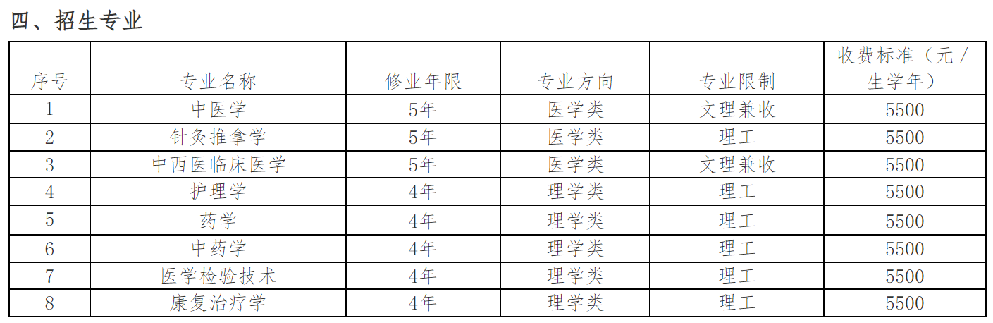
五、申请方式及时间

1．申请材料

（1）《辽宁中医药大学港澳台新生入学申请表》（详见附件）；
（2）台湾居住的有效身份证明和《台湾居民居住证》或《台湾居民来往大陆通行证》，考生所持证件需在有效期内；
（3）学测各科成绩通知单（要求：成绩单完整且报名序号／考生号清晰，需加盖学校公章）；
（4）中学成绩单，同时往届高中毕业生需提供毕业证书复印件；应届高中毕业生提供就读学校开具的应届毕业生预毕业证明或在学证明（注明学籍号）。
（5）1寸白底彩色证件照两张（电子版为100kb－500kb之间）；
（6）个人成绩查询授权委托书 （详见附件）

（7）其他支撑材料（如有，个人简历、获奖情况、推荐信等）。

2. 申请时间

本年度申请材料递送截止时间为2023年3月31日（以我校收件日邮戳为准），同时请将申请材料彩色扫描件（清晰可读）电邮至lnutcmiec@hotmail.com 或 lnutcmiec@lnutcm.edu.cn，邮件标题为：“2023台湾学测生申请材料－姓名”。

3．录取原则／考核方式
对符合报名条件的考生，我校采取资料审核及面试的方式进行考核，通过资格审核的考生学校将组织线上面试。具体形式与时间另行通知。根据考生面试成绩，结合考生高中阶段学习成绩和报考志愿，择优录取。
凡通过台测成绩申请就读我校的台湾考生，即视为同意本校经由教育部考试中心向台湾大学入学考试中心查验、核准考生基本资料及学科能力测验相关档案资料。

六、其他
1.住宿费及生活费
学生入学时应按照学校规定缴纳学费和住宿费，学生学费、住宿费的收费标准如下：
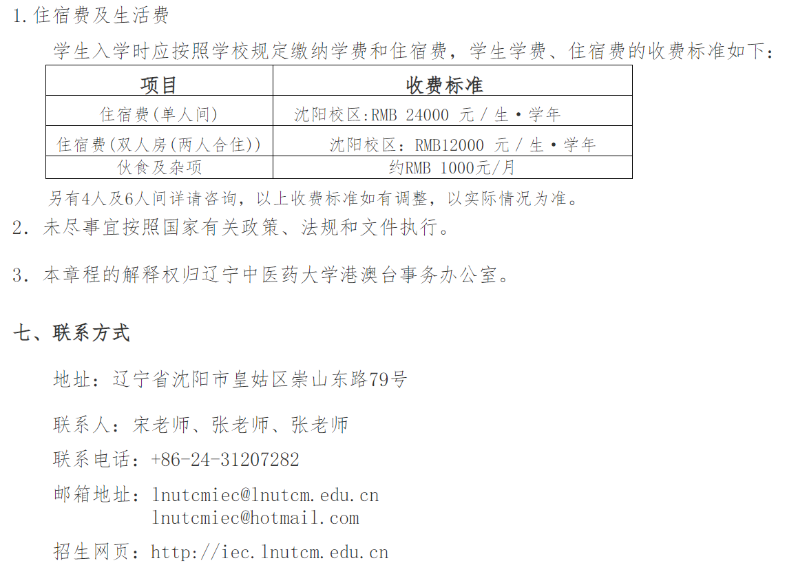
网址：http://info.lnutcm.edu.cn/web/iec/home?p_p_id=showJournal_INSTANCE_aWfZ&p_p_lifecycle=0&p_p_state=maximized&p_p_mode=view&p_p_col_id=column-2&p_p_col_count=3&_showJournal_INSTANCE_aWfZ_struts_action=%2Fext%2Fshowjournal%2Fview&_showJournal_INSTANCE_aWfZ_groupId=12201&_showJournal_INSTANCE_aWfZ_articleId=4891330&_showJournal_INSTANCE_aWfZ_version=1.0&_showJournal_INSTANCE_aWfZ_languageId=zh_CN&_showJournal_INSTANCE_aWfZ_click=click

